### 3月14日

入园篇

今日来园21人，大部分小朋友已经养成了自主问好，自己卷水杯带的好习惯，仅仅只有2位宝宝需要在老师的帮助下才能把水杯带卷好。

户外篇

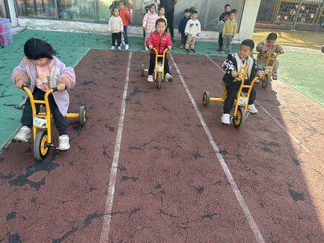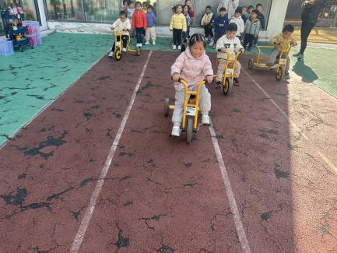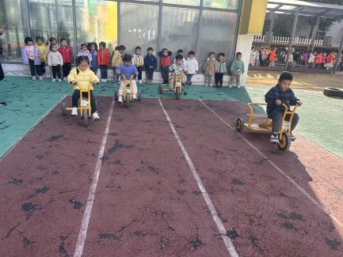

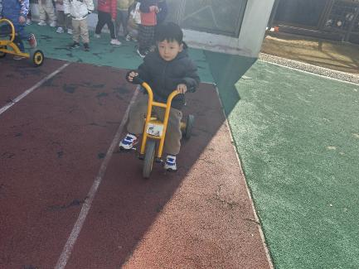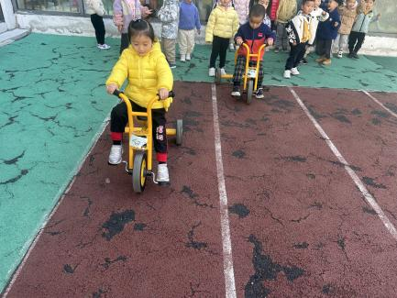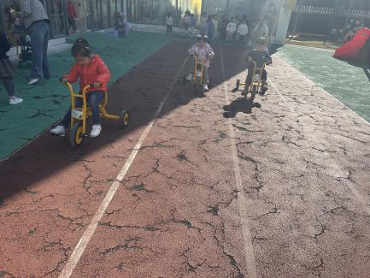

大部分孩子的大运动能力棒棒的哦可以手眼脚协调独立骑小车，少部分孩子能够在老师的帮助下慢慢学习骑小车的技巧，在自己的跑道里直行。

集体活动篇

空间方位是一个关系概念，辨别时必须以一定的参照物（主体或客体）为标准，因此，它具有相对性。本次活动通过让孩子观察图片、说说物体相对方位，并参与设计家具摆放来让孩子掌握相对方位。

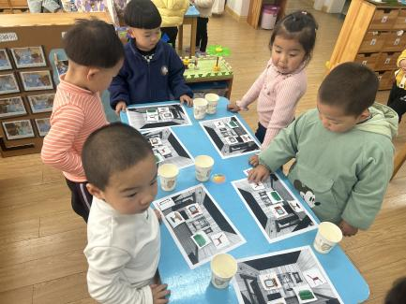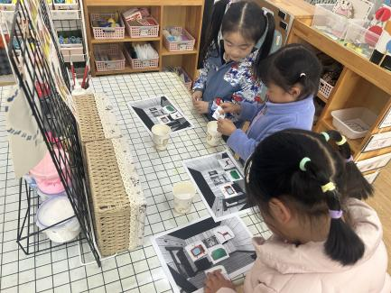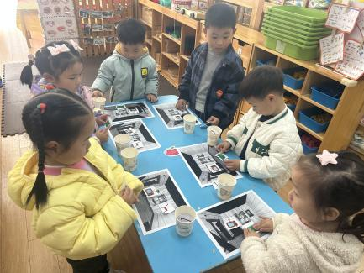

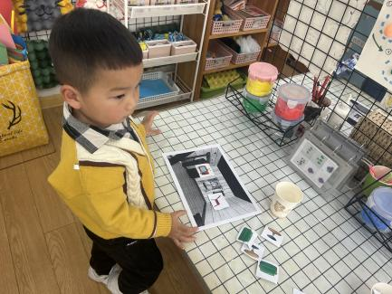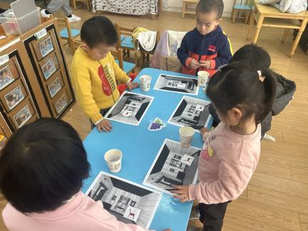

区域游戏篇

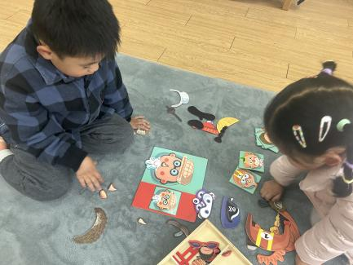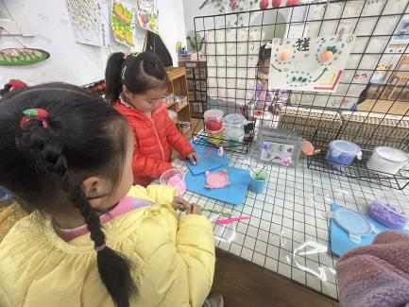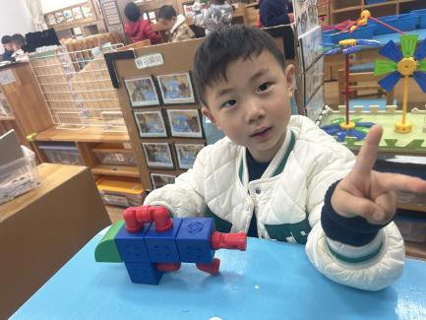

科探区 美工区 益智区

温馨提示

最近天气温差较大，小朋友们容易感冒咳嗽，爸爸妈妈要及时给小朋友增减衣物哦，请假在家休息的小朋友要及时照顾好自己的身体，多喝水哦！

春天到了可以带小朋友出去踏青了哦，记得拍下孩子们找到的春天的剪影哦。

